2021年“中学生与社会”作文比赛

高中组扬州复赛通知
- 比赛时间：
时间 | 8:30-10:30 | 10:45-11:30
2021年10月23日（周六） | 作文大赛 | 诗歌大赛

场间休息 10:30——10:45 （学校提供饮水）
注意：请参赛选手上午8 :15前，到达考场。竞赛开始15分钟后，不能进场。
- 参加人员：经学校初赛，已取得复赛资格的学生。
- 比赛地点：江苏省仪征中学综合课程体验楼二楼报告厅，仅参赛选手可以进入考场，家长不得进入校园；请服从考务人员的管理。
- 需要携带的证明文件打印稿与考试物品：
⑴考生健康承诺书（见附件1），请填写完整打印并签字。
⑵苏康码、行程码、核酸检测证明打印稿（样式见附件2）
（说明：参赛考生需要提供10月22日的苏康码与行程码，核酸检测结果请提供最近2次结果的截图，时间不限，如没有2次，请提供最近的1次记录）
⑶参赛选手须携带个人有效身份证件进入赛场。如果没有身份证，请办理临时身份证或携带户口本原件。
（4）携带0.5mm黑色水笔，橡皮等非电子文具进入考场，其他用品放在指定地点。
- 考试的部分要求：
⑴参赛选手全程戴好口罩，遵守环境卫生和清洁消毒等疫情防控制度。
⑵参赛选手进考点前要做好身体健康状况监测，体温低于37.3℃方可进入考点。
⑶比赛过程中，如发现身体健康状况异常或有新冠肺炎疑似症状，应服从赛点医疗防控人员要求立即至隔离室或指定医疗机构，按发热病人接诊流程规范化就诊。

仪征市教学研究室
2021年10月21日星期四
附件1:新冠肺炎疫情防控期间考生健康承诺书
在新冠肺炎疫情防控期间，参赛选手本人以及其他家庭成员知晓扬州市关于疫情防控常态化的管理措施。现就参赛选手正常参加10月23日举办的扬州市“中学生与社会”作文大赛健康情况郑重承诺如下：
- 考前14 天内，考生及其家庭成员“苏康码”“通信大数据行程卡”均为绿码；本人现已在学校正常上课；
居住地为：（区县）（社区）
- 在十月九日后未与中高风险地区返回人员有接触。
¨ 是 ¨ 不是 （根据实际情况在方框内打钩）
- 考试前一周，每天进行体温检测，并记录。
10月17日体温 | 10月18日体温 | 10月19日体温 | 10月20日体温 | 10月21日体温 | 10月22日体温 | 10月23日体温
- 考生参加核酸检测并都为阴性，提供最近两次核酸检测阴性报告证明。
- 我们会提醒和教育考生自觉保持个人清洁卫生、勤洗手、自觉佩戴口罩，主动配合比赛组织方进行健康监测。当参赛选手考试前出现发热（体温≥37.3°C）、乏力、干咳等不适症状时，家长和学校会自觉让考生放弃考试并送其就医，不再前往比赛。当选手在考试期间出现上述症状，我们会提醒考生及时报告监考老师，自觉接受比赛组织方规范流程处理。
- 考生参加比赛，遵守防控要求，服从组织方的安排。（家长的私家车不能进入考场，请谅解！）
考生及其家庭成员完全了解上述内容，承诺遵守，并对所承诺的事项承担责任。
考生姓名：家长签字：学校领队教师：
2021年 月 日
附件2：苏康码、行程码、核酸检测证明样式
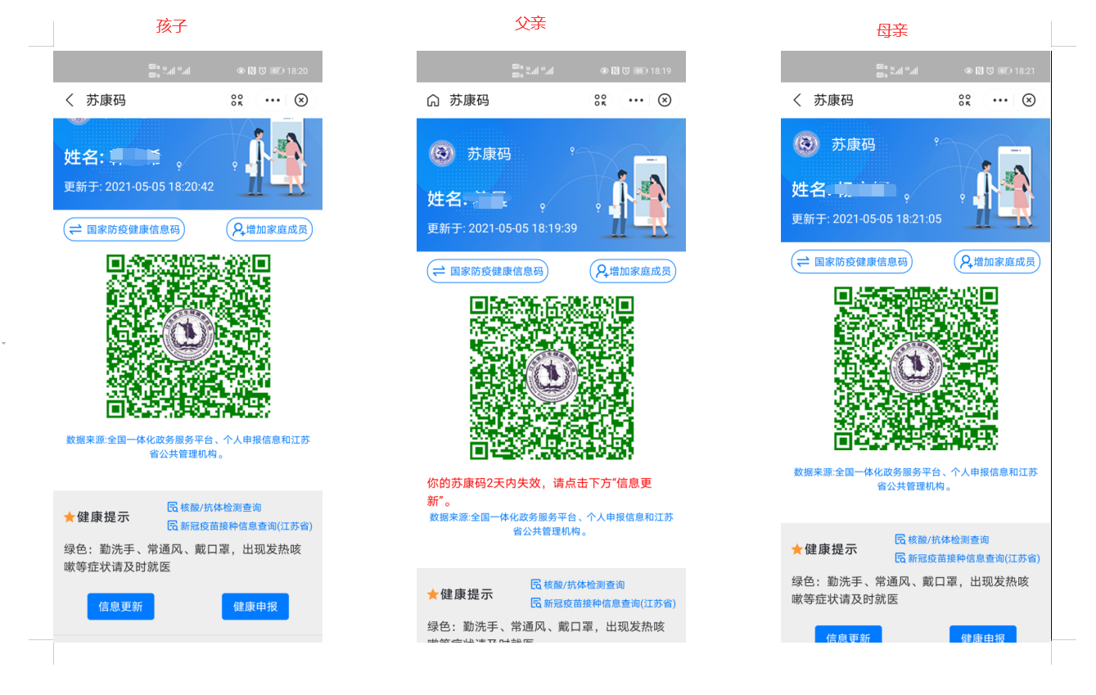
（以下信息请打印好，进入考场前核验提交）
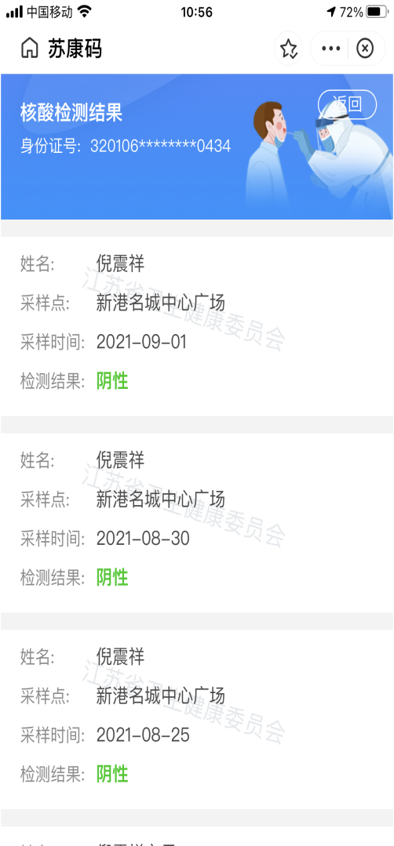
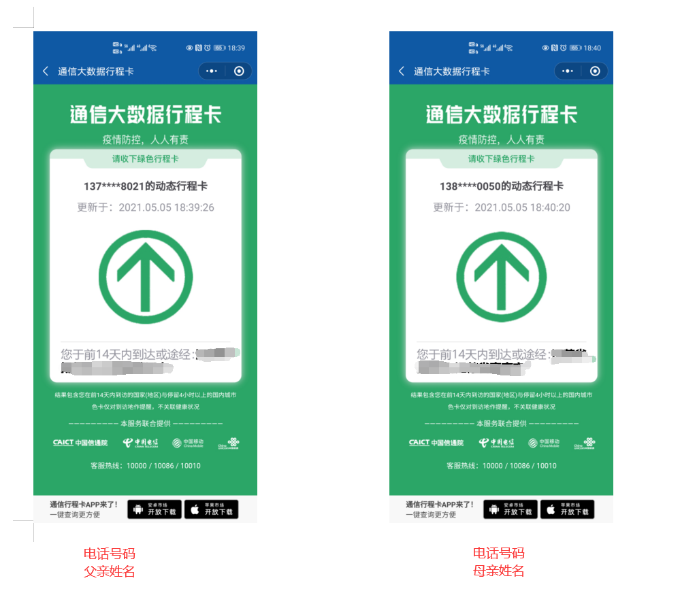
考生最近两次核酸检测结果
考生最近两次核酸检测结果

